**ГАЗРЫН ХАРИЛЦАА, БАРИЛГА, ХОТ БАЙГУУЛАЛТЫН**

**ГАЗРЫН 8 ДУГААР САРЫН МЭДЭЭ**

**Мэдээ тайлан:**

Өвөлжилтийн бэлтгэл ажлын тайлан мэдээг 14 хоног тутам холбогдох газруудаас гаргаж өгч байх талаар албан бичиг хүргүүлсэн 14 хоногийн тайлан мэдээг нэгтгэн ХОХБТХ-т хүргүүлсэн.

Хот байгуулалтын кадастрын мэдээллийн сангийн өгөгдөл бүрдүүлэлт, аймгийн Засаг даргын захирамжийн биелэлтийн тайланг гаргаж ГЗБГЗЗГ-т хүргүүлэв.

ГЗБГЗЗГ-аас ирүүлсэн аймгийн Зам тээврийн мэдээллийг маягтын дагуу гаргаж буцаан хүргүүлэв.

Бадрах 70СӨХ-тэй хамтран Өвөлжилтийн бэлтгэл ажлын хүрээнд Найрамдал хотхоны нийтийн эзэмшлийн орон сууцны зоорийн давхар болон дээвэрт үзлэг хийж гэмтэлтэй орон сууцны мэдээллийг аймгийн Засаг даргын орлогчид хүргүүлэв.

Баянтал, Сүмбэр, Шивээговь сумдын газрын даамлууд 2019 оны 08 дугаар сарын 7-9-ны өдрүүдэд бэлчээрийн фото мониторингийн ажлаар 42 цэгт хээрийн судалгааны ажлаар явлаа. Одоо суурин судалгаа, боловсруулалтын ажил хийгдэж байна.

**Барилга захиалагчийн хяналт:**

Улс орон нутгийн төсвийн хөрөнгөөр 8 дугаар сард 15 бүтээн байгуулалтын ажил хийгдэж байгаа дээрхи ажлуудад 7 хоног бүр талбайд очиж зураг төслийн дагуу хийгдэж байгаа эсэхт хяналт тавин ажиллаж байна. 8 дугаар сард захиалагчийн хяналтаас гадна АЗДТГ-дарга, Засаг даргын орлогч, Аймгийн Засаг дарга –дээрх 15 ажилд тус бүр нэг нэг удаа очиж ажлын гүйцэтгэлтэй танилцсан байна.

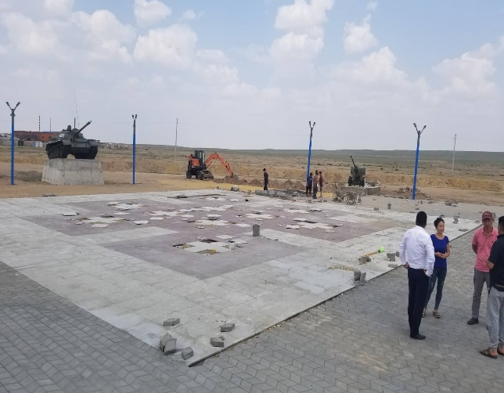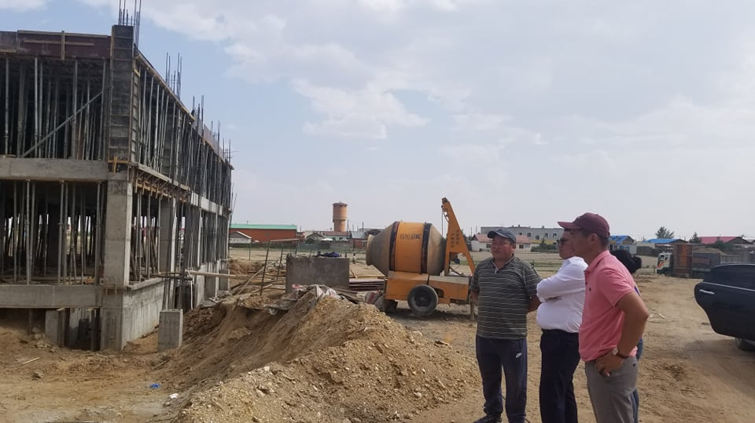

**Техник,Улсын комисс**

ЗЦТ постны барилгын ажилд 2019.08.21 өдөр Улсын комисс ажилласан үүрэг даалгав биелэлт гаргахаар гүйцэтгэж байгууллага ажиллүаж байна.

1-р сургуулийн биеийн тамирын талбайн тохижилтын ажилд 2019.08.28 өдөр техникийн комисс ажилласан үүрэг даалгаврын биелэлтээр улсын комисс ажиллахаар шийдвэрлэв.

Мэдээг нэгтгэсэн: Мэргэжилтэн Б.Уламсайхан